
全体会议 | 文件 81 (Add.33)-C
 | 2026年10月16日
 | 原文：英文
美洲国家电信委员会（CITEL）成员国
第5号决定的拟议修改
摘要
CITEL建议修订第5号决定，以加强国际电联在资源有限的情况下为减少支出、实现成本效益和提高国际电联活动影响力而做出的努力。
该提案侧重于提高预算效率、减少支出和提高国际电联活动在推进实现国际电联总体战略目标方面所产生影响的透明度。该提案特别针对国际电联的公务舱差旅，并增加了相关措辞，确保为国际电联与内部控制和风险管理有关的活动提供充足的资金支持。

MOD IAP/81A33/1
第5号决定（2026年，多哈，修订版）
国际电联2028-2031年的收入和支出
国际电信联盟全权代表大会（2026年，多哈），
考虑到
a) 根据本届大会第71号决议（2026年，多哈，修订版）制定的国际电联2028-2031年战略规划，包括国际电联的总体战略目标、重点工作以及所提供的产品和服务；
b) 全权代表大会有关成本回收总原则的第91号决议（2010年，瓜达拉哈拉，修订版）；
c) 本届大会关于协调国际电联三个部门工作以及加强三个局和总秘书处之间的协调与合作以避免内部工作重复并优化资源使用的战略的第191号决议（2022年，布加勒斯特，修订版），
进一步考虑到
a) 在审议国际电联2028-2031年财务规划草案时注意到，在高效使用国际电联资源以实现战略规划的总体战略目标和重点工作以及为支持项目需求而增收方面的挑战显而易见；
b) 有必要将国际电联的战略、财务和运作规划联系起来，
注意到
本届大会有关在国际电联完善基于结果的管理的第151号决议（2022年，布加勒斯特，修订版），其中一个重要的组成部分涉及规划、项目安排、预算编制、监督和评估，其实施应有助于进一步加强国际电联的管理系统，其中包括财务管理，
进一步注意到
本届大会第48号决议（2022年，布加勒斯特，修订版）强调国际电联人力资源的管理和开发对于实现其总体战略目标、重点工作以及所提供的产品和服务的重要性，
做出决定
1 授权国际电联理事会起草国际电联两个双年度预算的方式应为，根据本决定附件1，通过预期收入来实现国际电联总秘书处和三个部门总支出的平衡，同时顾及下列内容：
1.1 2028-2031年间，成员国的会费单位金额为318 000瑞郎，保持不变；
1.2 国际电联各正式语文的口译、笔译和文本处理支出在2028-2031年期间不得超出8 500万瑞郎；
1.3 在通过国际电联的双年度预算时，理事会可以做出决定，为满足未预见的需求起见，同时基于有关预计变化的可量化数据，给予秘书长在一项实行成本回收活动的收入限额内，增加该成本回收产品或服务预算的可能性；
1.4 在编制国际电联的双年度预算时，总秘书处和三个部门之间的资源分配应考虑到为按照国际电联2028-2031年战略规划的重点工作开展的活动（特别是那些与无线电频谱使用有关的活动）提供资金的重要性，及其相关实施规则；
1.5 理事会须每年审议预算中的收支、不同活动和相关支出以及与国际电联相关的关键财务指标；
1.6 理事会须采取措施，将旨在确保国际电联业务连续性的国际电联各类储备金维持在适当水平；
2 如果2030年不召开全权代表大会，则理事会须首先征得多数国际电联成员国对预算中的年度会费单位金额的批准，然后制定2032-2033和2034-2035年及之后的双年度预算；
3 在符合国际电联《财务规则和财务细则》规定的前提下，理事会可授权支出超出大会、会议和研讨会的预算，条件是支出金额能够用往年的节余补足或记入下一年度的支出；
4 理事会须在每个预算期内并在总秘书处的支持下，评估在以下方面已经发生的变化以及在本期和今后预算期可能发生的变化：
4.1 联合国共同制度制定并适用于国际电联职员的薪金表、养恤金缴费及补贴，包括任职地点补贴调整数；
4.2 影响联合国薪金表上职员人员费用的瑞郎与美元之间的汇率；
4.3 非人员项目支出方面的瑞郎购买力；
4.4 国际电联账目适用的利率；
5 理事会有责任尽可能厉行节约，特别考虑到本决定附件2中提高现有财务资源的使用效率，削减支出的措施并考虑可能的资金缺口，理事会须考虑到以上做出决定1规定的要求，制定符合国际电联需要的、详实可能的最低平衡预算；
6 下述最低限度导则应适用于所有支出的减少，以便确保国际电联的业务持续性和绩效：
6.1 国际电联的财务控制职能应继续保持坚实有力且行之有效，包括确保为内部审计、风险管理和内部控制职能配置的人员和预算资源始终充足；
6.2 不得发生会影响成本回收收入的花费削减，也不得减少与落实《无线电规则》和相关研究直接相关的活动的资金；
6.3 与贷款偿还相关的固定费用不得削减；
6.4 与离职后健康保险（ASHI）相关的固定费用应与联合国共同制度的其他组织所决定的工资和福利保持在同一水平；
6.5 为确保职员的安全和健康所需的国际电联办公楼的定期维护费用应优化使用；
6.6 国际电联的信息服务应照常有效运行，包括确保根据本届大会关于在同等地位上使用国际电联六种正式语文的第154号决议（2022年，布加勒斯特，修订版）适当维护国际电联网站；
6.7 除本决定附件2第17之二项的规定外，国际电联的任何官员或职员或由国际电联资助的代表均不得获准乘坐公务舱或高于经济舱/普通舱票价的任何舱位出差；
7 在任何情况下，理事会须将储备金账目的水平维持在年度总支出的6%以上，
责成秘书长，在协调委员会的协助下
1 根据上述做出决定中的相关指导原则、本决定的附件和向全权代表大会提交的所有相关文件，制定平衡的2028-2029和2030-2031双年度预算草案；
2 在国际电联的各项运作中制定和实施适当的增收、节支和减支计划，以确保预算平衡；
3 尽快实施上述计划，
责成秘书长
1 在理事会2027年和2029年例行会议召开的七个星期之前，向理事会提交制定、审议和确定双年度平衡预算所需的完整且精确的数据；
2 对含有系统和全面风险管理及问责制框架所有要素的风险管理政策予以实施、监督并提出改进意见，并向理事会做出年度报告；
3 全力实现平衡的双年度预算，并且通过理事会人力和财务资源工作组（CWG-FHR）提请成员关注所有可能对实现此类平衡产生财务影响的决定，包括就上述责成秘书长2所述企业风险管理成熟度以及做出决定6.7和本决定附件2第17项中有关禁止乘坐公务舱出差的规定的遵守情况进行年度报告，并每年向理事会报告；
4 在开展国际电联法定活动时，确保财务规划、战略规划、运作规划和双年度预算的协调一致，包括确保由自愿捐款和信托基金资助的活动与国际电联的总体战略目标和重点工作保持一致；
5 制定全国际电联的财务资源筹措战略，以解决需要额外资金来满足组织的总体战略目标和优先事项的问题，并将其提交理事会审议，同时请理事指导其落实工作，
责成秘书长和各局主任
1 每年向理事会提交一份有关国际电联上一年预算执行情况及当年国际电联预算预期执行情况的报告，概要说明通过落实本决定附件2中的每一项实现的节约；

2 为实现成本削减而做出可衡量、有针对性的努力，并在上述提交理事会的报告中
包括：a) 为实现这种削减而采取的具体措施；b) 每一项此类措施所节约的数额；c) 在预期节约没有实现的情况下，解释原因并提出实现节约的修订计划；
3 在提交理事会的上述报告中包括有关预算外活动和相关支出的报告，并说明这些活动如何与国际电联的总体战略目标和重点工作保持一致，
责成国际电联理事会
1 审议和批准2027-2028年和2028-2029年双年度平衡预算，同时适当考虑上述做出决定中的相关导则、本决定的附件以及提交全权代表大会的所有相关文件；
2 授权秘书长按照现行《财务规则和财务细则》第27条，在预算执行实现盈余的情况下，优先支持ASHI基金划拨适当款项，将ASHI基金保持在可持续水平；
3 授权秘书长在预算执行实现盈余的情况下，并经理事会同意，向新办公楼项目基金和/或新办公楼风险管控基金划拨适当款项，以支付无法通过与东道国达成的贷款协议支付的费用；
4 在额外收入来源已经确定或节余已经实现的情况下，考虑追加拨款；
5 审议由秘书长在协调委员会协助下制定的各项旨在增加收入、提高财务资源使用效率和降低国际电联成本的计划；
6 顾及实施任何削减成本计划对国际电联职员产生的影响，根据需要继续实施经过双方协商一致的离职方案，其资金尽可能来自预算盈余，也可来自储备金账目提款，其额度可达但不超过600万瑞郎；
7 在考虑可以采取的、旨在加强国际电联财务控制的措施时，包括顾及诸如资助ASHI和国际电联办公场所楼宇的中长期维护和/或翻修等问题所产生的财务影响；
8 要求外部审计员、独立管理顾问委员会和CWG-FHR继续提出建议，以便在特别顾及上述责成国际电联理事会7所确定问题的前提下，确保加强国际电联的财务控制；
9 审议与此问题相关的报告，并酌情向下一届全权代表大会提交报告，
请国际电联理事会
在可行的范围内，在其2029年例行会议上确定2032-2035年的初步会费单位金额，
请成员国
在2029日历年结束之前，宣布各自暂定的有关2032-2035年的会费单位。

第5号决定（2026年，多哈，修订版）附件1
表1
国际电联2024-2027年财务规划 – 收入和支出
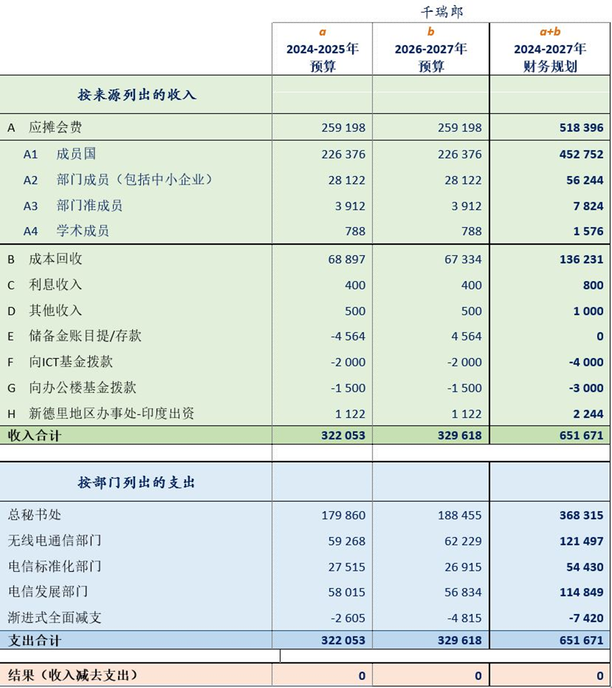
表2
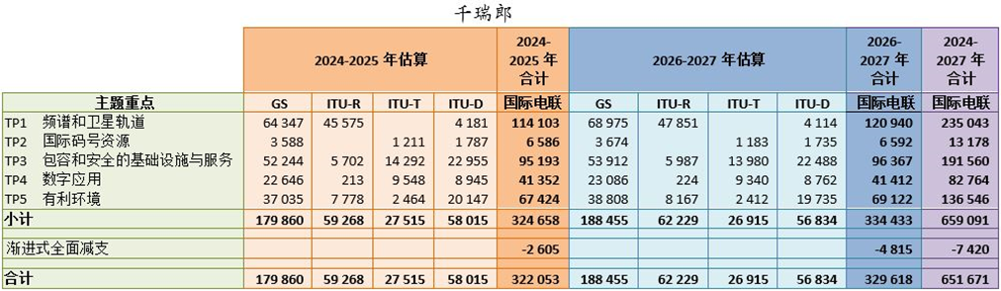

第5号决定（2026年，多哈，修订版）附件2
提高国际电联的效率并减少其支出的措施
1) 秘书长定期评估总体战略目标和重点工作的实现程度，以便在必要时通过重新分配预算来提高效率。
2) 国际电联成员国、部门成员及其他成员采取所有可能的措施结清/消除拖欠国际电联的款项，并与《财务规则和财务细则》第9条要求的有关国际电联应收债务的报告保持一致。
3) 确定并消除国际电联所有结构性机构和措施在职能和活动方面所有形式的重复。在各部门之间进行协调、统一和更密切的合作，包括优化管理方法、由秘书处提供的后勤服务、协调和支持以及财务和行政管理工作的集中化。
4) 通过秘书处的跨部门任务组（ISC-TF）协调统一所有研讨会、讲习班和跨部门活动，以避免议题的重复，优化管理、后勤、协调和秘书处的支持工作，并且受益于各部门之间形成的合力以及对所涉议题采用的整体做法。
5) 加强区域代表性（包括区域代表处和地区办事处），实施整体国际电联各项总体战略目标和重点工作方面的效率，包括在利用当地专家和当地关系及人脉资源方面的效率。尽最大可能与区域性组织协调开展活动，合理利用现有的财务和人力资源，包括节省差旅费用以及与在日内瓦以外规划和组织活动相关的费用。
6) 通过自然减员、重新调配职员和审查以及可能降低空缺职位的级别（特别是总秘书处和三个局的非敏感科室）的方式并在不增加绩效下降风险的情况下合理利用职员并实现结余，以便使生产力、效率和效能达到最优水平。
7) 在开展新活动或额外开展的活动时，优先考虑人员重新调配。招聘新职员应为最后选择，同时顾及性别平衡、地域分配原则和新技能要求。
8) 只有在现有职员无法提供相关技能或经验、而且经高级管理层书面确认所涉需求后才可使用咨询顾问。
9) 完善能力建设政策，使（包括区域代表处和地区办事处职员在内的）职员具备熟练开展跨部门工作的能力，以提高职员的流动性和灵活性，有利于将其重新调配给新活动或额外开展的活动中。
10) 除其他措施外，通过在各个层面举办各类无纸化大会和会议，降低国际电联总秘书处和三个部门的文件制作成本；鼓励员工避免打印电子邮件和文件；减少更多纸质文件的存档；推行旨在将国际电联打造成为一个完全无纸化组织的举措，并推动将创新型信息通信技术（ICT）解决方案作为可行且可持续的用纸替代方案，但不显著降低向活动参与者提供的信息或国际电联职员从事日常工作方面的质量。
11) 将国际电联的宣传性/不产生收入的出版物的印刷和分发降至绝对必须的最低限度，包括根据全权代表大会第154号决议（2022年，布加勒斯特，修订版）的规定，充分利用国际电联网站。
12) 在不妨碍实现第154号决议（2022年，布加勒斯特，修订版）总体目标的前提下，在为各层面开展的各类活动提供口译和国际电联文件笔译（包括尽可能缩短文件篇幅）以及编制出版物的过程中，并且通过优化各语文服务中的资源使用（包括使用替代笔译程序），同时保持翻译质量和电信/ICT术语的准确性，实施厉行节约的可实行的措施。
13) 根据财务规划和双年度预算，并酌情通过根据国际电联《财务规则和财务细则》进行的成本回收和自愿捐款，提高信息社会世界峰会（WSIS）项目活动以及旨在实现可持续发展目标的活动的效率。区域代表处和地区办事处与其他联合国机构协作，参与在区域层面开展的WSIS活动。
14) 优化会议的数量和会期，并借助电信/ICT能力举办这些会议。通过重组和/或中止无输出成果和/或存在重复活动的各组的工作，将这些组的数量削减至必要的最低水平，同时避免任何风险，尤其是避免无法实现国际电联总体战略和运作目标以及部门目标方面的风险。就活动的影响和结果提供更有力的报告，以指导确定优先次序和减少数量。
15) 对于新活动或那些具有更多财务影响的活动，须进行“附加值”评估以提高效率，并且避免工作的重叠和重复，同时确认这类活动是否与国际电联的总体战略目标和重点工作保持一致。
16) 要慎重考虑区域性举措的规模、地点及其资源分配、输出成果和给成员的援助在区域和总部的区域代表性两方面以及那些源自世界电信发展大会成果和国际电联电信发展部门行动计划并直接由部门预算资助的行动。
17) 通过制定和实施标准减少差旅费用。相关标准应禁止公务差旅并最大限度降低差旅成本，优先考虑从区域代表处和地区办事处派遣职员来限制出差时间、通过由一方代表多方出席会议，以及合理安排总秘书处和三个局各部/处的出差人数。虽然国际电联《人事规则》、《人事细则》、《财务规则》或《财务细则》另有规定，但职员、官员、选任官员、顾问、代表或任何其他人员（其旅行全部或部分由国际电联预算或预算外资源出资）代表国际电联开展的所有航空旅行，均须仅预订经济舱/普通舱，不论飞行时长或段数如何，除非根据有据可查的残疾医疗证明，旅行者必须乘坐更高等级的舱位。
17之二) 秘书长须视需要修正国际电联《人事细则》和《财务细则》，以落实上述第17项所规定的禁止乘坐公务舱出差的规定，并须在不迟于本决定通过后的理事会第一次例会之前，向理事会报告为全面实施该规定而采取的措施。
18) 呼吁成员国将提出的问题数量降至合理水平，以节省在所有大会、全会及其他会议上为审议这些问题所花费的时间，并在筹备进程中更广泛地利用区域间讨论，以便使立场更加一致。
19) 国际电联继续落实提高国际电联财务基础稳定性和可预测性的综合计划，同时筹措必要的资源，并且尤其要改进需要大笔长期投入的机构内部项目的管理。
20) 优化与以下相关的支出：国际电联建筑和设施的维护、日常维修和改造/重建以及与按照适用的联合国系统标准提供安全保障。
21) 增加虚拟会议的使用和实体会议的远程参与，以便减少和/或避免会议差旅，这些会议以在线交互方式举行，最好提供字幕，包括远程文件和文稿介绍，必要时可提供口译。
22) 利用最新创新手段和工作方法，提高国际电联活动的有效性。
23) 在更大可能范围内终止国际电联与成员国之间的传真和传统邮件通信方式，以现代电子通信方法取而代之。
24) 继续努力，简化、协调或酌情废止内部行政程序，进而实现数字化和自动化。
25) 积极寻求进一步与其他联合国机构共享一些共同服务，包括在国际电联日内瓦办公场所，并在对国际电联有益的情况下将此类共享付诸实施，同时由秘书长每年向理事会报告所发现的机会和已落实的安排。
26) 呼吁成员国在秘书处的支持下，尽可能在提交给国际电联大会的提案中包括载有相关信息的附件，以便秘书长/各局主任确认这些提案可能造成的财务影响，以符合国际电联《公约》第34条关于大会财务责任的规定。
27) 理事会和国际电联管理层采取的任何其他措施，包括提高内部审计职能的效率，实现职能评估制度化，评估并最大程度地减少欺诈及其他风险，在规定的时间内实施外部审计员、内部审计员、独立管理顾问委员会和联合国联合检查组的建议，以落实国际电联战略规划和财务规划。

______________

